**Лабораторная работа 2**

Разработка программы с интерфейсом на языке Python

**Цель работы:** Изучить основы работы с Qt

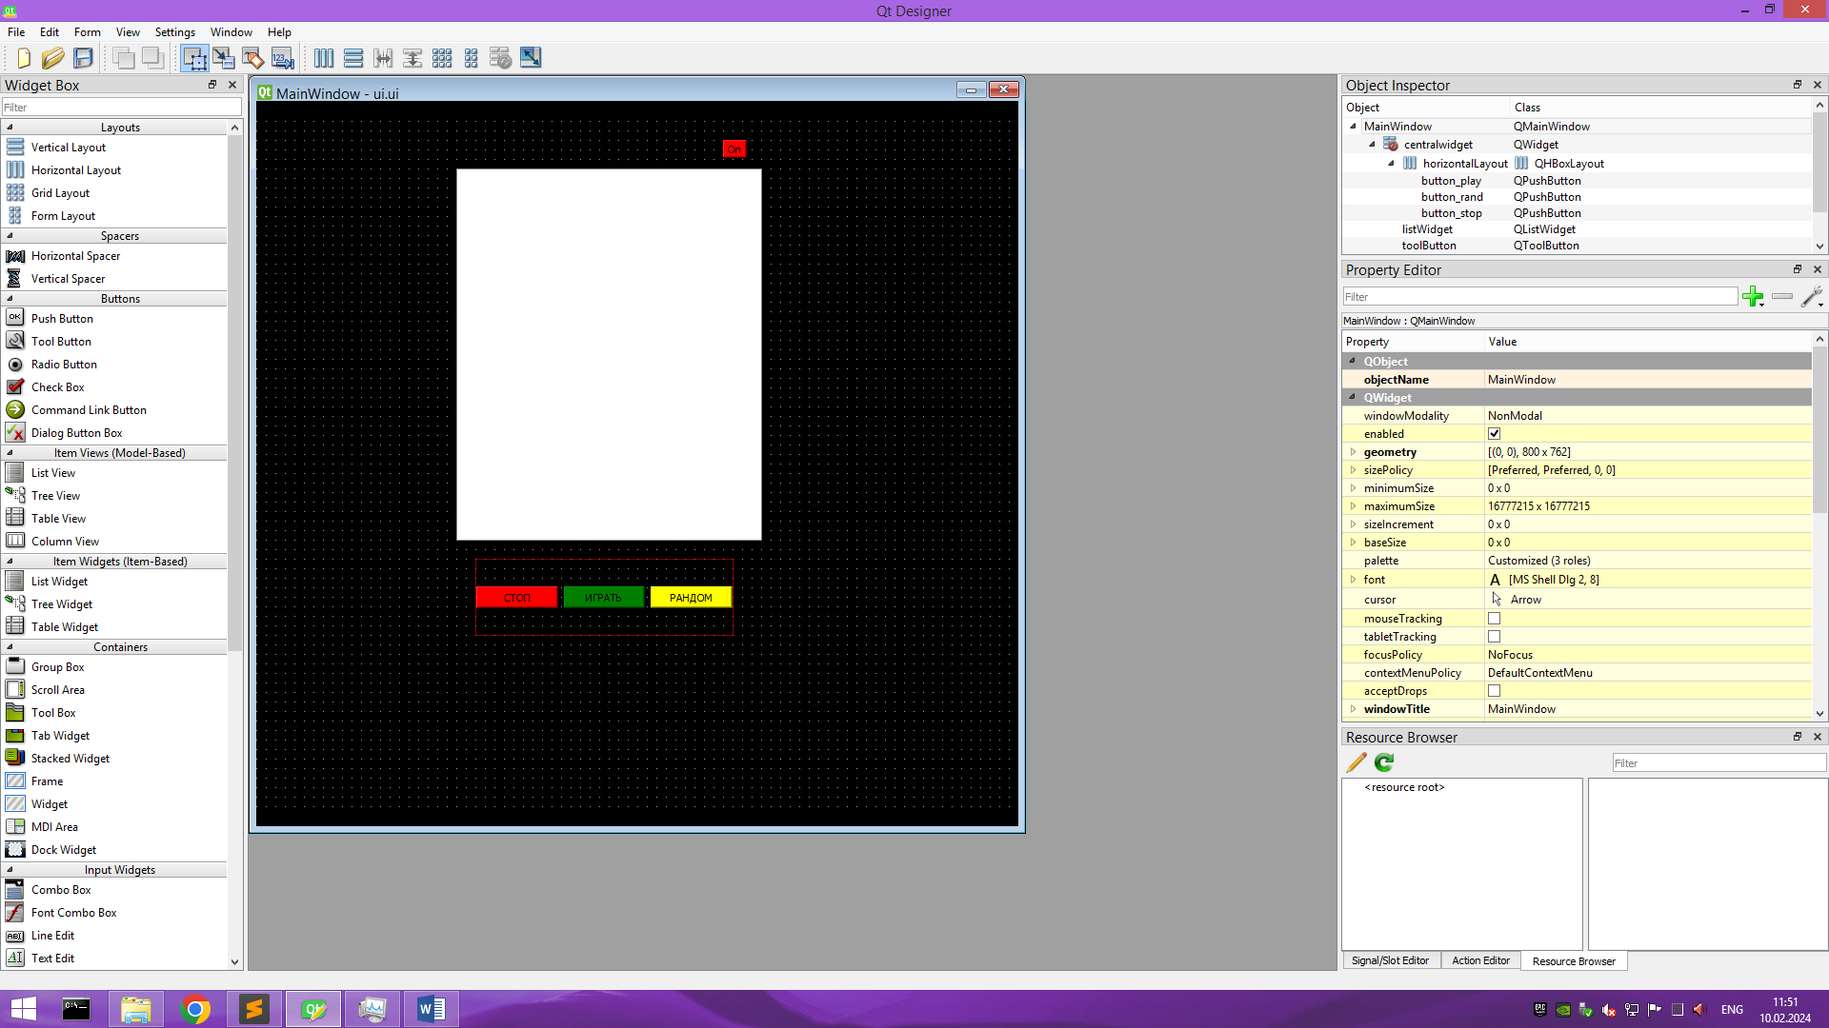

Рис 1 – Дизайн

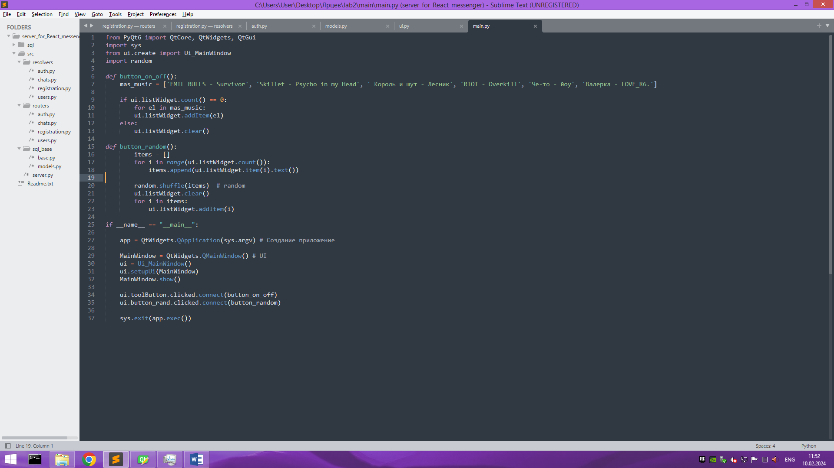

Рис 2 – Код проекта

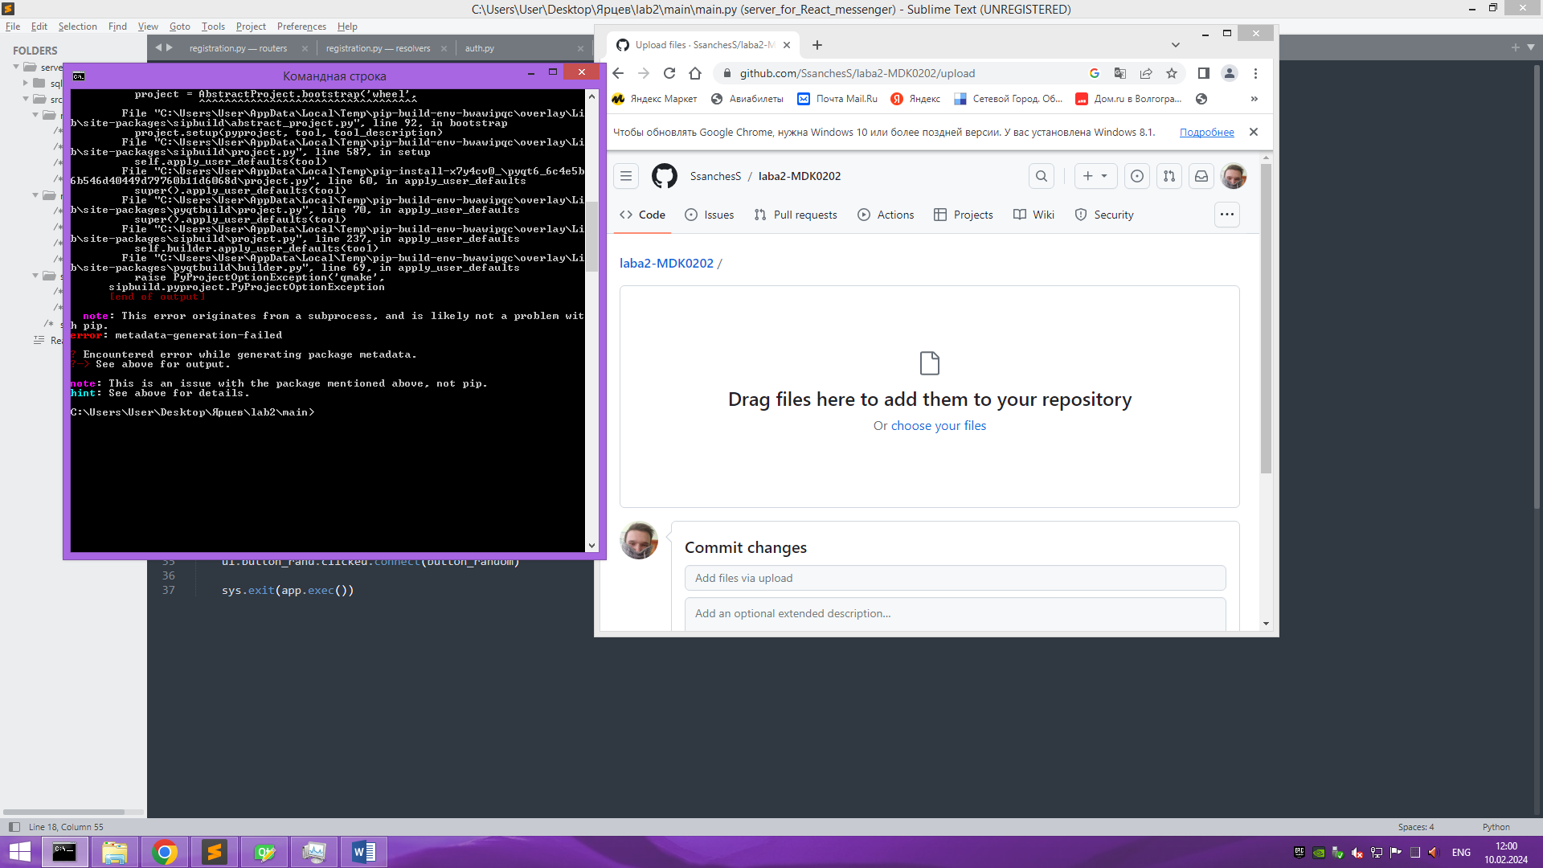

Рис 3 – Пример включенного приложения (error)

**Вывод:** изучил основы работы с Qt.